26.05.2020 r. klasa 1sz

Witam Was moi Mili, Dzień dobry Rodzice.

Temat: Dzień Matki.

Przeczytaj głośno wiersz.
Wiersz „Bukiecik dla Mamy”.
Dziś dla Ciebie mamo
Świeci słońce złote
Dla Ciebie na oknie
Usiadł barwny motyl
Dziś dla Ciebie mamo
Płyną białe chmurki
A wiatr je układa
W świąteczne laurki
Dziś dla Ciebie mamo
Śpiewa ptak na klonie
I dla Ciebie kwiaty
Pachną też w wazonie
Dzisiaj droga mamo
Masz twarz uśmiechniętą –
Niechaj przez rok cały
Trwa to Twoje święto
- Czy już wiecie kto ma swoje Święto?
- O czym jest ten wierszyk ?
- Jakie prezenty dla mamy autor opisał w tym wierszyku?

Posłuchaj piosenki: „Jesteś Mamo skarbem mym”.

https://www.youtube.com/watch?v=RvHfN-4Va4g

Naucz się na pamięć słów refrenu:

Jesteś Mamo skarbem mym.
Kocham Ciebie z całych sił.
Jesteś wszystkim tym co mam,
Wszystko Tobie jednej dam.

Życzenia dla Mamy.
https://www.youtube.com/watch?v=VI31HZMJtkc

Zabawa- Ruletka
Ruletka- Dzień Matki. Zakręć kołem i zobacz, co wypadnie.
https://wordwall.net/pl/resource/2332024/dzie%C5%84-matki

Joanna Papuzińska – tytuł lektury: „ Nasza mama czarodziejka”.
Posłuchaj opowiadania- „Jak nasza mama zreperowała księżyc”.
https://www.youtube.com/watch?v=pzT7QEVBIaI&t=49s

Napisz w zeszycie .
Jaka jest moja Mama? Moja Mama jest…………..
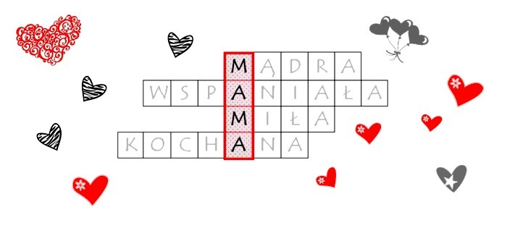

Możesz przygotować śniadanie dla Mamy.
Oto kilka pomysłów na zrobienie smacznych i ładnych kanapek dla Mamy.
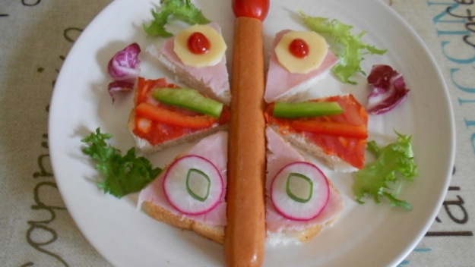
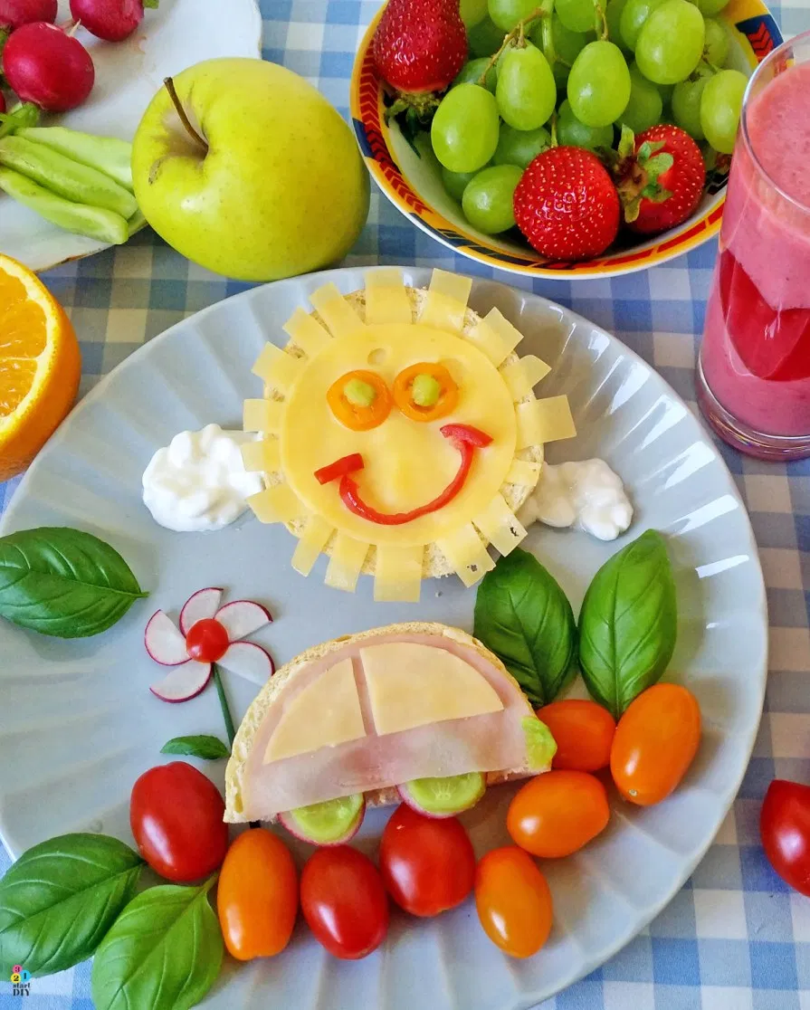

Narysuj laurkę dla Mamy. Możesz skorzystać z takich pomysłów:

https://www.youtube.com/watch?v=3a03HJs8J8w
https://www.youtube.com/watch?v=txPZVNvSpd8

Zrób zdjęcie wybranej aktywności ( kanapka dla Mamy, laurka, staranny zapis w zeszycie- jaka jest moja Mama) i wyślij na mój adres.

Miłego dnia, pozdrawiam serdecznie,
p. Roma Wojtuś

Zajęcia szachowe:

Temat: Szachowisko – praca plastyczna.

Wykonaj pracę plastyczną dowolną techniką na temat szachów i przyślij na adres:
jmalak@ssp72.pl
Dziękuję Radkowi, Wiktorowi, Zuzi, Stasiowi i Aleksowi za przysłane informacje o sławnych szachistach.
Pozdrawiam
Józef Malak

